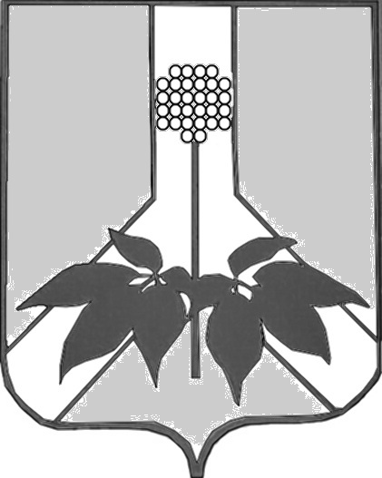

ДУМА ДАЛЬНЕРЕЧЕНСКОГО МУНИЦИПАЛЬНОГО РАЙОНА

РЕШЕНИЕ

Проект

2022 года г. Дальнереченск № -МНПА

О признании утратившим силу решения Думы Дальнереченского муниципального района от 25.06.2015 № 13-МНПА «Об утверждении Положения «О муниципальном жилищном контроле на территории Дальнереченского муниципального района»

В соответствии со статьей 20 Жилищного кодекса Российской Федерации, Федеральным законом от 31июля 2020 года № 248-ФЗ "О государственном контроле (надзоре) и муниципальном контроле в Российской Федерации", руководствуясь Уставом Дальнереченского муниципального района, Дума Дальнереченского муниципального района

РЕШИЛА:

- 1. Признать утратившим силу решение Думы Дальнереченского муниципального района от 25.06.2015 № 13 «Об утверждении Положения о муниципальном жилищном контроле на территории Дальнереченского муниципального района».

3. Настоящее решение вступает в силу со дня его обнародования в установленном порядке

Глава Дальнереченского В.С. Дернов
муниципального района

